https://www.huffingtonpost.fr/entry/face-au-coronavirus-precautions-extremes-en-chine-dans-les-hopitaux_fr_5e287db0c5b67d8874ab2362?utm_hp_ref=fr-homepage

INTERNATIONAL
22/01/2020 19:48 CET

Face au coronavirus, les hôpitaux en Chine prennent des précautions extrêmes

La télévision publique chinoise a pu filmer la zone de quarantaine dans un hôpital réquisitionné pour soigner les patients contaminés.
- 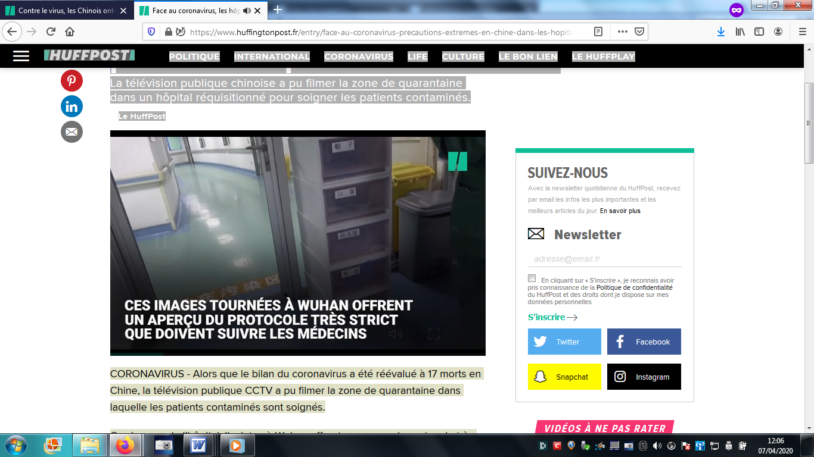https://www.facebook.com/sharer/sharer.php?u=https%3A%2F%2Fwww.huffingtonpost.fr%2Fentry%2Fface-au-coronavirus-precautions-extremes-en-chine-dans-les-hopitaux_fr_5e287db0c5b67d8874ab2362%3Fncid%3Dother_facebook_eucluwzme5k%26utm_campaign%3Dshare_facebook
- https://twitter.com/share?url=https%3A%2F%2Fwww.huffingtonpost.fr%2Fentry%2Fface-au-coronavirus-precautions-extremes-en-chine-dans-les-hopitaux_fr_5e287db0c5b67d8874ab2362%3Fncid%3Dother_twitter_cooo9wqtham%26utm_campaign%3Dshare_twitter&text=Face%20au%20coronavirus%2C%20les%20h%C3%B4pitaux%20en%20Chine%20prennent%20des%20pr%C3%A9cautions%20extr%C3%AAmes

- https://www.linkedin.com/shareArticle?mini=true&url=https%3A%2F%2Fwww.huffingtonpost.fr%2Fentry%2Fface-au-coronavirus-precautions-extremes-en-chine-dans-les-hopitaux_fr_5e287db0c5b67d8874ab2362
- mailto:?subject=Face%20au%20coronavirus%2C%20les%20h%C3%B4pitaux%20en%20Chine%20prennent%20des%20pr%C3%A9cautions%20extr%C3%AAmes%20%7C%20Le%20Huffington%20Post&body=Article:%20https%3A%2F%2Fwww.huffingtonpost.fr%2Fentry%2Fface-au-coronavirus-precautions-extremes-en-chine-dans-les-hopitaux_fr_5e287db0c5b67d8874ab2362%3Fncid%3Dother_email_o63gt2jcad4%26utm_campaign%3Dshare_email
CORONAVIRUS - Alors que le bilan du coronavirus a été réévalué à 17 morts en Chine, la télévision publique CCTV a pu filmer la zone de quarantaine dans laquelle les patients contaminés sont soignés.

Ces images de l’hôpital Jinyintan à Wuhan offrent un aperçu du protocole très strict que doivent suivre les médecins. Avant d’accéder à l’unité de soins intensifs, ils doivent franchir trois zones, comme vous pouvez le découvrir dans notre vidéo en tête d’article.

Combinaisons de protection intégrales

Dès l’entrée dans la “première zone”, ils sont équipés de combinaisons de protection intégrales ainsi que de couvre-chaussures, des gants et un masque.
Ils pénètrent ensuite dans une zone “potentiellement contaminée” où les médecins traversent une pièce filtrée à l’air, puis une zone de désinfection par rayonnements ultraviolets. À la suite de ces procédures, ils sont enfin autorisés à entrer dans la zone de traitement.

Le directeur de l’unité de soins intensifs de l’hôpital, Wu Wenjuan a par la suite montré la zone de quarantaine dans laquelle on pouvait voir une infirmière s’occuper des patients. Les infirmières se relaient toutes les quatre heures afin de surveiller 24 heures sur 24 les patients.

À Wuhan, épicentre de l’épidémie, huit établissements comme celui-ci ont été réquisitionnés pour soigner les malades atteints du coronavirus.

Le nombre total de personnes contaminées s’élève désormais à 444 dans la province de Hubei, d’après un dernier décompte des responsables de cette province du centre de la Chine.

Le virus de la famille du Sras, apparu en décembre 2019 a gagné plusieurs pays d’Asie et même les États-Unis, où un premier cas a été recensé près de Seattle. Un comité de l’Organisation mondiale de la santé (OMS) doit se réunir ce mercredi 22 janvier à Genève pour déterminer s’il convient de déclarer une “urgence de santé publique de portée internationale”.

À voir également sur Le HuffPost: Vous avez déjà eu un coronavirus, mais voici pourquoi celui-ci inquiète tant

LIRE AUSSI
- Pourquoi les coronavirus émergent souvent dans des marchés chinois
- Un premier cas suspect de coronavirus exclu en France

